НАЦИОНАЛЬНЫЙ ТЕХНОЛОГИЧЕСКИЙ УНИВЕРСИТЕТ УКРАИНЫ

"КИЕВСКИЙ ПОЛИТЕХНИЧЕСКИЙ ИНСТИТУТ"

ФАКУЛЬТЕТ ИНФОРМАТИКИ И ВЫЧИСЛИТЕЛЬНОЙ ТЕХНИКИ

Кафедра вычислительной техники

РАСЧЁТНО-ГРАФИЧЕСКАЯ РАБОТА

с дисциплины "Компьютерная схемотехника"

Выполнил: Осадчий Александр Сергеевич
Група ИВ-81, Факультет ИВТ,
Зачётная книжка № 8113

Допущен к защите__________________

Номер технического задание 8113

_______________________
(подпись руководителя)

Киев – 2010 р.

Лабораторная работа №7
по курсу:
«Компьютерная схемотехника»
тема: «Проектирование СOP»
Выполнил: студент группы ИВ-81
НТУУ «КПИ» ФИВТ
Осадчий Александр

СОДЕРЖАНИЕ

СОДЕРЖАНИЕ
- Проектирование ICTR________________________________________2
  - Задание________________________________________________2
  - Определение варианта____________________________________2
  - Выполнение ____________________________________________2
- Проектирование LSM_________________________________________9
  - Задание________________________________________________9
  - Определение варианта____________________________________9
  - Выполнение ____________________________________________9
- Проектирование ICTR_______________________________________18
  - Задание_______________________________________________18
  - Определение варианта___________________________________18
  - Выполнение ___________________________________________18
- Проектирование FM_________________________________________23
  - Задание_______________________________________________23
  - Определение варианта___________________________________23
  - Выполнение ___________________________________________23
- Проектирование AU_________________________________________28
  - Задание_______________________________________________28
  - Определение варианта___________________________________28
  - Выполнение ___________________________________________28
- Проектирование CPU________________________________________36
  - Задание_______________________________________________36
  - Определение варианта___________________________________36
  - Выполнение ___________________________________________36
- Проектирование COP________________________________________44
  - Задание_______________________________________________44
  - Определение варианта___________________________________44
  - Выполнение ___________________________________________44

7. ПРОЕКТИРОВАНИЕ СOP

7.1 ЗАДАНИЕ
На PLMT с параметром 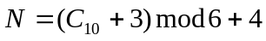разработать СОР.
Оценить сложность и быстродействие.

7.2 ОПРЕДЕЛЕНИЕ ВАРИАНТА
Номер зачётной книжки => 8113
=(8113 mod 10 + 3) mod 6 + 4 = 9 входов максимум

7.3 ВЫПОЛНЕНИЕ
OP |  | BY0 |  |  |  |  |  |  |  | BY1 |  |  |  |  |  |  |  | BY2
 |  | 0 | 1 | 2 | 3 | 4 | 5 | 6 | 7 | 0 | 1 | 2 | 3 | 4 | 5 | 6 | 7 | 0 | 1 | 2 | 3 | 4 | 5 | 6 | 7
JMP |  | 1 | 1 | 1 | 1 | 1 | 1 | 1 | 1 | 1 | 1 | 1 | A RAM
JC |  | 1 | 1 | 1 | 1 | 1 | 1 | 1 | 0 | ACC
FR/RF |  | 1 | 1 | 1 | 1 | 1 | 0 | 0/1 | AFM
IN/OUT |  | 1 | 1 | 1 | 1 | 1 | 1 | 1 | 1 | 1 | 0 | 0/1
AO | 0 | 1 | 0 | 0 | 0 | 0 | 1 | 1 | 1 | AQ |  |  |  | AP |  |  |  | F0F1F2F3 |  |  |  | 0 | 0 | 0 | 0
 | 1 | 1 | 0 | 0 | 0 | 0 | 1 | 1 | 1 |  |  |  |  |  |  |  |  |  |  |  |  | 0 | 0 | 0 | 1
 | CO | 1 | 0 | 0 | 0 | 0 | 1 | 1 | 1 |  |  |  |  |  |  |  |  |  |  |  |  | 0 | 0 | 1 | 0
 | SI | 1 | 0 | 0 | 0 | 0 | 1 | 1 | 1 |  |  |  |  |  |  |  |  |  |  |  |  | 0 | 1 | 0 | 0
 | Q0 | 1 | 0 | 0 | 0 | 0 | 1 | 1 | 1 |  |  |  |  |  |  |  |  |  |  |  |  | 1 | 0 | 0 | 0
LO |  | 1 | 0 | 0 | 0 | 1 | 1 | 1 | 1 |  |  |  |  |  |  |  |  |  |  |  |  | 0 | 0 | 0 | 0
SH> | 0 | 0 | 0 | 0 | 0 | 1 | 1 | 1 | 1 |  |  |  |  | 0 | 0 | 0 | 0
 | 1 | 0 | 0 | 0 | 0 | 1 | 1 | 1 | 1 |  |  |  |  | 0 | 0 | 0 | 1
 | CO | 0 | 0 | 0 | 0 | 1 | 1 | 1 | 1 |  |  |  |  | 0 | 0 | 1 | 0
 | SI | 0 | 0 | 0 | 0 | 1 | 1 | 1 | 1 |  |  |  |  | 0 | 1 | 0 | 0
 | Q0 | 0 | 0 | 0 | 0 | 1 | 1 | 1 | 1 |  |  |  |  | 1 | 0 | 0 | 0

CTR
Диаграмма тактов.
Команда | T1 | T2 | T3 | Микрокоманда
JMP | C3,C5 | C4 |  | M1
JC | C3,C5 | C4 CC / C3 |  | M2
RF | C3,C5 | C1, C7/C8 |  | M3
FR | C3,C5 | C9,C16 | C1, C2 | M4
IN | C3,C5 | C12/C14, 7/8 |  | M5
OUT | C3,C5 | OUT |  | M6
AO | C3,C5 | C9,C10,C16,C6,C12,C13 |  | M7
LO | C3,C5 | C9,C10,C16,C6,C14,C15 |  | M8
SH> | C3,C5 | C9,C11,C16,C6,C12/C14,C13/C15 |  | M9

Кодирование тактов.
T1 | T2
0 | 0
0 | 1
1 | 0

Для проектирования СОР, нам прежде всего необходимо задействовать селектор микрокоманды. Тоесть на вход СОР’а подаёться один сигнал, который соответствует комманде которая выполняеться. Для того, чтобы был один сигнал при выполнении микрокоманды, накладываеться маска комманды, соответствующая коду операции. Для этого реализуем дешифратор адреса.

Дешифратор адреса
Содержит узлы, которые формируют признаки команды.

JMP = b00 ∙ b01 ∙ b02 ∙ b03 ∙ b04 ∙ b05 ∙ b06 ∙ b07 ∙ b08 ∙ b09 ∙ b10
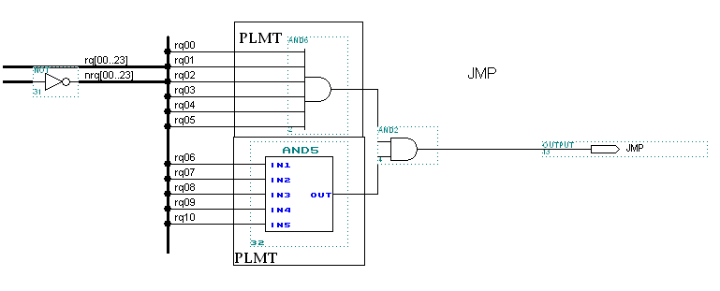
JC = b00 ∙ b01 ∙ b02 ∙ b03 ∙ b04 ∙ b05 ∙ b06 ∙
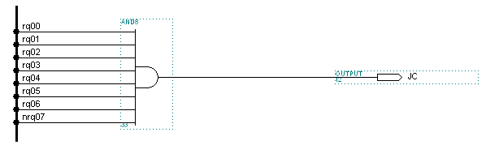
RF = b00 ∙ b01 ∙ b02 ∙ b03 ∙ b04 ∙ ∙
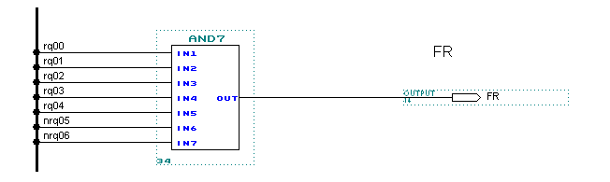

FR = b00 ∙ b01 ∙ b02 ∙ b03 ∙ b04 ∙ ∙ b06
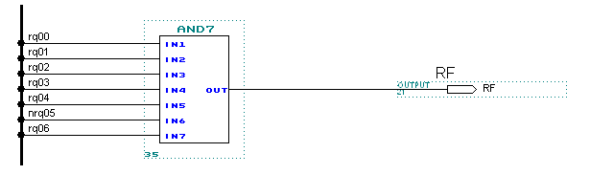
IN = b00 ∙ b01 ∙ b02 ∙ b03 ∙ b04 ∙ b05 ∙ b06 ∙ b07 ∙ b08 ∙ ∙
OUT = b00 ∙ b01 ∙ b02 ∙ b03 ∙ b04 ∙ b05 ∙ b06 ∙ b07 ∙ b08 ∙ ∙ b10

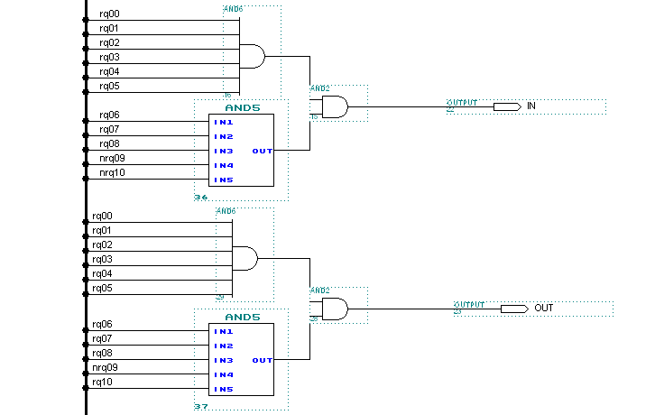
AO = b00 ∙ 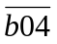
LO = b00 ∙ b04
SH = 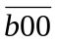 ∙ b04

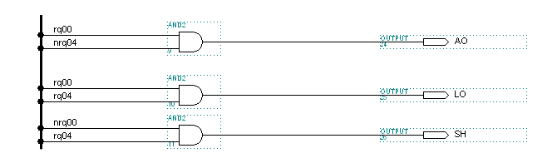

COP
Из таблицы тактов следует, что управляющие сигналы Сi должны формироваться по выражениям:
C1 = T₂ RF v T₃ FR
C2 = T₃ FR
C3 = T₁ v T₂ JC 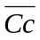
C4 = T₂ JMP v T₂ JC CC
C5 = T₁
C6 = T₂ AO v T₂ LO v T₂ SH
C7 = T₂ RF v T₂ IN
C8 = T₂ RF v T₂ IN
C9 = T₂ FR v T₂ AO v T₂ LO v T₂ SH
C10 = T₂ AO v T₂ LO
C11 = T₂ SH
C12 = T₂M₅ v T₂ AO v T₂ LO v T₂ SH
C13 = T₂ AO v T₂ LO v T₂ SH
C14 = T₂ IN v T₂ AO v T₂ LO v T₂ SH
C15 = T₂ AO v T₂ LO v T₂ SH
C16 = T₂ FR v T₂ AO v T₂ LO v T₂ SH

В этих функциях Mi это микрооперации которые представляют следующие функции:
Микрооперация выполняеться в том случае, когда определённые биты, отвечающие за

В таком случае, COP должен содержать набор логических элементов И-ИЛИ, DC кодов ОР и CTR тактов. Далее выходы И собираются на ИЛИ в соотвествии с формулами для управляющих сигналов. Предполагается, что произведения T₂ JC и T₂ JC Cc формируются в 2 этапа: 1) в схеме получают сигнал T₂ JC. 2) после опроса СС формируют сигналы T₂ JC и T₂ JC CС.

Кодирование условий СС0 и DD0
Мы используем единичное кодирование условий DD0 и CC0 для арифметических и сдвиговых операций
0 | 0000
1 | 0001
СO | 0010
SI | 0100
Q0 | 1000

Кодирование условий АСС
0 | 000
1 | 001
СO | 010
SI | 011
Q0 | 100

Формирователи сигналов CC0 и DD0 (перенос при арифметических операциях и сдвиговых)
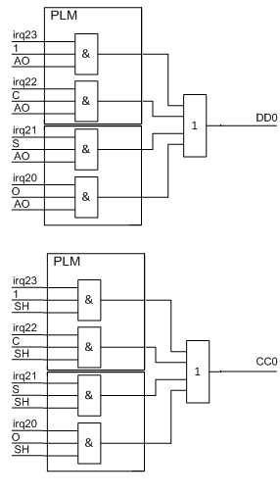
Также COP формирует сигнал входного переноса в младший разряд CC0 и вдвигаемый DD0 разряд при сдвиге, число +1 для счётчика, и сброс счётчика тактов reset.

СЛОЖНОСТЬ
Рассчитаем сложность полученной схемы.
COP
Nc = 16 PLMT
Дешифратор комманд
Ni = 12 PLMT

Nsumm = Nc + Ni = 28 PLMT

БЫСТРОДЕЙСТВИЕ

